II CONFERENCIA INTERNACIONAL DE PROCESAMIENTO DE LA INFORMACIÓN TICI 2019
IV TALLER DE CIENCIAS DE LA INFORMACIÓN

Las obras civiles en función del medio ambiente. Revisión de la literatura.

Title
Civil works according to the environment. Review of the literature.

Gamal Rosales Pérez¹, Yuniey Quiala Armenteros², Iván Brito Fuentes
Departamento de Supervisión y Control, Delegación Provincial del CITMA, Villa Clara, Cuba. gamal.rosales@citmavcl.gob.cu
Resumen:
- Problemática: se desconocen los referentes investigativos sobre construcción d obras viales sustentables.
- Objetivo(s): identificar las principales tendencias investigativas sobre obras viales sustentables en la literatura científica reciente.
- Metodología: se utiliza la metodología bibliométrica para determinar las principales características de las investigaciones recientes sobre construcción de viales sustentables. Se utiliza como fuente de información la base de datos online Web of Science y se recuperan los trabajos publicados desde el 2001 al 2018. Se identifican los autores prolíferos en la temática, las principales revistas así como temáticas investigadas alrededor de este tema. Finalmente se contextualiza la situación de Cuba frente a esta problemática y la protección del medio ambiente.
- Resultados y discusión: existe una producción científica creciente para la temática, aunque el idioma ingles siempre prevalece en la información científica, se identificaron varios idiomas que componen la literatura sobre el tema. Las principales revistas que publican sobre el tema tienen perfiles ingenieriles y otras del área medioambiental. El análisis temático ilustra la presencia de los componentes medioambientales en la concepción de obras viales en función de su protección.
- Conclusiones: Los estudios de la literatura publicada sobre cualquier tema posibilitan identificar tendencias investigativas más actuales para el desarrollo socioeconómico futuro. En el caso de la temática obra vial o civil en función del medio ambiente, fue necesario estudiarla para identificar temáticas de investigación para el uso de los especialistas en la delegación provincial del CITMA de Villa Clara.
Abstract:
- Problems: the research references on construction and sustainable road works are unknown.
- Aim (s): to identify the main research trends on sustainable road works in the recent scientific literature.
- Methodology: bibliometric methodology is used to determine the main characteristics of recent research on the construction of sustainable roads. The Web of Science online database is used as an information source and the published works are recovered from 2001 to 2018. Prolific authors are identified in the subject, the main journals as well as the topics researched around this topic. Finally, the situation of Cuba is contextualized in relation to this problem and the protection of the environment.
- Results and discussion: there is a growing scientific production for the subject, although the English language always prevails in the scientific information, several languages ​​that make up the literature on the subject were identified. The main journals that publish on the subject have engineering profiles and others from the environmental area. The thematic analysis illustrates the presence of environmental components in the conception of road works according to their protection.
- Conclusions: Studies of the literature published on any subject make it possible to identify more current research trends that can be used for future socioeconomic development. In the case of road work or civil work in terms of the environment, it was necessary to study it to identify research topics for the use of specialists in the CITMA provincial delegation of Villa Clara.

Palabras Clave: medioambiente, infraestructura vial, sostenebilidad, impacto ambiental
Keywords: environment, road infrastructure, sustainability, environmental impact

1. Introducción
Cuando se habla de protección al medio ambiente, se hace referencia al tema de la emisión de gases de efecto invernadero a la atmósfera y en el llamado ¨hueco de la capa de ozono. El entorno natural va mucho más allá donde la preservación de la biodiversidad constituyen uno de los pilares fundamentales para un desarrollo humano y sostenible.
La biodiversidad refiere a la pluralidad de seres vivos, más precisamente microorganismos, plantas y animales, que interactúan entre sí. Se estima que la variedad de especies que habitan el planeta supera los treinta millones. Esta enorme cantidad de especies son el producto de la evolución, donde los seres vivos se relacionan de manera armoniosa con el medio en el que se encuentra presente. Se define a la biodiversidad como toda variación de la base hereditaria en todos los niveles de organización, desde los genes en una población local o especie, hasta las especies que componen toda o una parte de una comunidad local, y finalmente en las mismas comunidades que componen la parte viviente de los múltiples ecosistemas del mundo (Wilson, 1997; citado por Nuñez et al, 2003).
Cuba, posee una gran diversidad de especies de animales y plantas y muchos de ellos conviven en ecosistemas de un cuidado especial por parte de las autoridades correspondientes, tanto desde el punto de vista de caza y recolección así como de la regulación para el acceso a las distintas áreas protegidas.
Una de las causas que están afectando a la biodiversidad es la fragmentación de un hábitat por la construcción de obras viales, lo cual requiere de la implementación de soluciones correctivas que mitiguen los efectos adversos de dicha fragmentación para la vida.Es importante tener en cuenta que para realizar un proyecto vial sostenible y factible desde el punto de vista medio ambiental, se debe tener en cuenta no atravesar los ecotonos (zonas de transición entre comunidades adyacentes), ya que estos tienen apariencia desde muy difusa hasta muy nítida. Además esta zona es la que más diversidad presenta.
Los resultados de la implementación de una gestión ambiental integral en las diferentes obras de infraestructura vial, contribuyen a la sostenibilidad del entorno ambiental y su deterioro se ve afectado por el desarrollo de las actividades que involucran las carreteras, de esta manera la propuesta tendrá que ser usada como una herramienta que ayude a visualizar los aspectos ambientales alterados por las obras y que el uso de las carreteras es permanente, requiriendo de constantes mantenimientos o construcción de nuevos trazados para el desarrollo económico del país y de la comunidades. Las soluciones integrales a estos problemas siguen siendo objetos de estudio (Buono, F. et al, 2015; Ferreira, B. P et al, 2006, Piana, E. A et al, 2018; Srdic, A., & Selih, J., 2011)
Los estudios de impacto ambiental, constituyen el pilar fundamental para la elaboración de proyectos factibles desde el punto de vista medio ambiental sin desviarse del objetivo para el que fue concebido y diseñado el objeto de obra. En Cuba, se comenzaron a dar los primeros pasos a partir de la puesta en vigor de la Resolución No. 168/95 ¨Reglamento para la Realización y Aprobación de las Evaluaciones de Impacto Ambiental¨, como parte del proceso de introducción y evolución de la legislación ambiental.
La construcción de obras viales que propicie el intercambio con los ecosistemas es un tema de especial atención desde la concepción de obras civiles con enfoque ecológico y sostenible (Buono, F., 2015; Ferreira, B. P.2006; y Huang, G. W. 2018). Este tema en la literatura es ampliamente abordado y necesario para el uso de los especialistas en proyectos medioambientales del CITMA en Villa Clara. En la actualidad no se conoce cuáles son los temas de investigación que se publican sobre obras viables desde el enfoque medioambiental.
El presente trabajo tiene como objetivo identificar las investigaciones que se desarrollan sobre la construcción de obras viales con un enfoque medioambiental que puedan servir de referentes para los trabajos de supervisión y monitoreo en el CITMA de Villa Clara.
2. Metodología
Se utilizó la metodología bibliométrica para determinar las principales características de las investigaciones recientes sobre construcción de viales sustentables. A partir de una búsqueda realizada en la base de datos online Web of Science se obtuvieron los trabajos publicados desde el 2001 al 2018, para un total de 337 artículos publicados sobre sustainable road works. Se identificaron los autores prolíferos en la temática, las principales revistas así como temáticas investigadas alrededor de este tema.
3. Resultados y discusión
Las publicaciones realizadas sobre la temática se han incrementado en los últimos años. Este resultado se aprecia en la figura 1 donde el incremento de producción de artículos científicos que abordan elementos de la construcción de obras viales en función del medio ambiente es sostenido durante el periodo.

Figura 1. Evolución de los artículos publicados sobre obras viales sostenibles (elaboración propia).
Varias revistas científicas con perfil medioambiental han publicado respecto al tema, precisamente porque el estudio del impacto ambiental es decisivo para llevar a cabo un proyecto constructivo de obras viales. Si bien la temática tiene un perfil ingenieril y existen varias revistas especializadas en el tema, la producción científica estudiada es visible a través de publicaciones especializadas en el abordaje del medioambiente. Se identificó la revista científica Journal of Cleaner Production, insigne en estos temas, en la cual se abordan ideas referentes a la concepción diseño y construcción de parques ecológicos, logrando la eficiencia industrial sobre la base de la producción limpia en los procesos. De la misma forma se analizan principios de evaluación, estrategias, acciones y herramientas relacionadas con la ecología industrial, los derechos humanos y laborales y la responsabilidad social corporativa. Otra temática de gran importancia es el uso de agregados de desechos de construcción y demolición reciclados para crear mezclas asfálticas calientes para caminos pavimentados urbanos, que pueden ser una alternativa para mitigar los problemas ambientales derivados de la administración y eliminación inadecuadas de este tipo de desechos.
En la revista Sustainability se identificó un estudio de caso, que tiene como objetivo aclarar la necesidad de mejorar la comunicación entre la comunidad de gestión de inundaciones urbanas y el sector de planificación vial para una mejor gestión del riesgo de inundaciones, llegando a la conclusión de que la seguridad de la evacuación debe mejorarse a través de una mejor comunicación entre el evaluador del riesgo de inundación y los profesionales de la gestión vial, desde su concepción en etapa de proyecto hasta la explotación, lo que a su vez llevará a una mejor planificación vial. Otro tema recurrente es la contaminación acústica trazando como alternativa la reducción del ruido utilizando un tipo de superficie alternativo o cambiando la textura del pavimento, teniendo en cuenta los elementos de sostenibilidad: seguridad, durabilidad estructural, costos de construcción y mantenimiento.
En el mundo la conservación del medio ambiente es un tema recurrente y ha entrado a formar parte de los instrumentos legales, económicos y sociopolíticos de muchos países, ante todo como una evidencia palpable y cotidiana de la relación entre el hombre y su entorno natural.
Cuba cuenta con más de 200 áreas protegidas que representan el 20% del territorio nacional, cerca de un millón de hectáreas para la conservación de los valores naturales, históricos y culturales en sus ecosistemas más representativos. El 25 % cubre la plataforma insular y el 17 % la terrestre, mientras una parte considerable dispone de su correspondiente administración, según fuente del Ministerio de Ciencia, Tecnología y Medio Ambiente. Tienen diversas características como Reservas Florísticas, Refugios de Fauna, Reserva Ecológica o Área Protegida de Recursos Manejados.
La infraestructura vial desde su concepción debe traer consigo un exhaustivo análisis para de riesgo por peligros producto de la incidencia de eventos meteorológicos. Para esto se hace necesario una buena comunicación y conciliación entre los profesionales de la temática medioambiental (CITMA) y el proyectista, lo que traerá buenos resultados para la protección de los ecosistemas y del propio hombre al transitar por una vía segura y sostenible.
El análisis de las palabras más representativas en los títulos de los artículos refiere los contenidos de las publicaciones. La figura 2 representa una nube de etiquetas que sistematiza la información publicada sobre la construcción de obras viales. Sustainable, Road, Infrastructure, Base, Transport, Managing, Study y Case, son las palabras que mayor frecuencia de aparición tienen en los títulos. Se identificaron varios artículos que refieren casos de estudios para analizar la ecología industrial y la integración de los ecosistemas en la formulación y solución de proyectos viales.
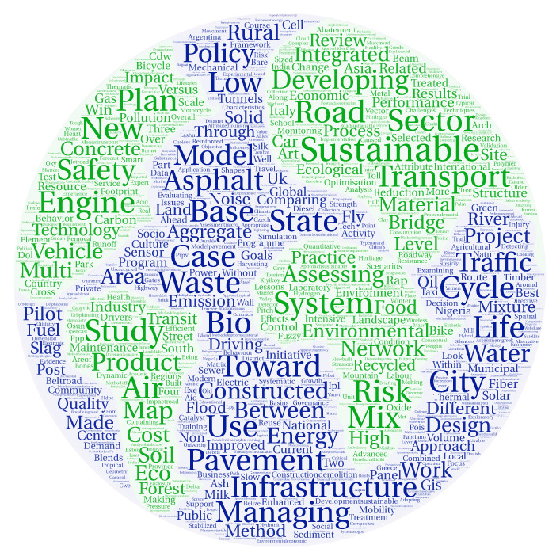
Figura 2. Nube de etiquetas de las palabras de los títulos en la producción científica sobre obras viables sostenibles (elaboración propia).
4. Conclusiones
El análisis de los artículos publicados sobre construcción de obras viales permitió identificar enfoques integrales y soluciones ecológicas, los cuales sirven de referente para la supervisión de proyectos en el CITMA de Villa Clara. Se identificaron revistas que desde un enfoque medioambiental divulgan casos de estudios en diversos países y esferas sociales donde la construcción de obras viales con soluciones ecológicas mejoran la calidad de vida en general de una sociedad.
5. Referencias bibliográficas
Buono, F., Soriani, S., Camuffo, M., Tonino, M., & Bordin, A. (2015). The difficult road to Integrated Coastal Zone Management implementation in Italy: Evidences from the Italian North Adriatic Regions. [Article]. Ocean & Coastal Management, 114, 21-31.
Ferreira, B. P., Messias, L. T., & Maida, M. (2006). The environmental municipal councils as an instrument in coastal integrated management: The area de protecao ambiental Costa dos Corais (AL/PE) experience. [Article]. Journal of Coastal Research, 1003-1007.
Huang, G. W. (2018). Enhancing Dialogue between Flood Risk Management and Road Engineering Sectors for Flood Risk Reduction. [Article]. Sustainability, 10(6).
Núñez, I., González-Gaudiano, É., & Barahona, A. (2003). La biodiversidad: historia y contexto de un concepto. Interciencia, 28(7), 387-393.
Piana, E. A., Uberti, S., Copeta, A., Motyl, B., & Baronio, G. (2018). An integrated acoustic-mechanical development method for off-road motorcycle silencers: from design to sound quality test. [Article]. International Journal of Interactive Design and Manufacturing - Ijidem, 12(3), 1139-1153.
Srdic, A., & Selih, J. (2011). Integrated Quality and Sustainability Assessment in Construction: A Conceptual Model. [Article]. Technological and Economic Development of Economy, 17(4), 611-626.

